高一数学周末练习20111231

**函数与方程**

**一、选择题**

1. 若函数在区间上的图象为连续不断的一条曲线，则下列说法正确的是 （ ）

A 若，不存在实数使得；

B 若，存在且只存在一个实数使得；

C 若，有可能存在实数使得；

D 若，有可能不存在实数使得；

2. 求函数零点的个数为 （ ）

A  B  C  D 

3. 已知函数有反函数，则方程 （ ）

A 有且仅有一个根 B 至多有一个根

C 至少有一个根 D 以上结论都不对

4. 某种细胞分裂时,由1个分裂成2个,2个分裂成4个,…,一个这样的细胞分裂x次后,得到的细胞个数y与x的函数关系式为 ( )

A.y=2x B.y=2x(x∈**N**\*)

C.y=2x(x∈**N**\*) D.y=log2x

5. 若是方程的解，是的解，

则的值为 （ ）

A  B  C  D 

6. 设,用二分法求方程

内近似解的过程中得

则方程的根落在区间 （ ）

A  B  C  D 不能确定

7. 下列函数图象与x轴均有公共点,其中能用二分法求零点的是 ( )

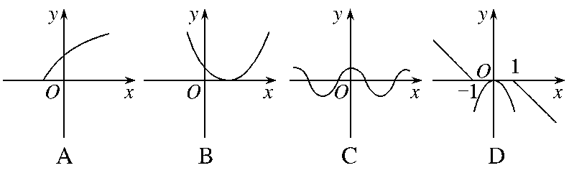

8. 如果二次函数有两个不同的零点，则的取值范围是（ ）

A  B  C  D 

9. 某商场对顾客实行购物优惠活动,规定一次购物 (1)如不超过200元,则不予以优惠;(2)如果超过200元但不超过500元的按标价给予9折优惠; (3)如果超过500元,其中500元按第(2)条给予优惠,超过500元的部分,给予8折优惠.某人两次去购物,分别付款168元和423元.若他只去一次,购买同样的商品,则应付款是 ( )

A.472.8元 B.510.4元 C.522.8元 D.560.4元

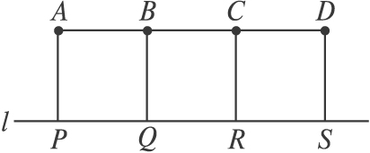10. 如图,A、B、C、D是某煤矿的四个采煤点,*l*是公路 ,图中所标线段为道路,ABQP、BCRQ、CDSR近似于正方形.已知A、B、C、D四个采煤点每天的采煤量之比约为5∶1∶2∶3,运煤的费用与运煤的路程、所运煤的重量都成正比.现要从P、Q、R、S中选出一处设立一个运煤中转站,使四个采煤点的煤运到中转站的费用最少,则地点应选在 ( )

A.P点 B.Q点 C.R点 D.S点

**二、填空题**

11. 设关于x的方程*4x2−4(m+n)x+m2+n2=0*有一个实根大于−1，另一个实根小于−1，则*m,n*必须满足的关系是 .

12. 函数在区间上有最大值，则实数的值为_____________.

13. 一种专门占据内存的计算机病毒,开机时占据内存2 KB,然后每3分钟自身复制一次,复制后所占内存是原来的2倍,那么开机后经过_____________分钟,该病毒占据64 MB内存(1 MB=210 KB).

14. 若函数有一个零点2,则方程的根是 _________.

15. 方程有_____ ___个不同的实数根.

16. 设且则的最小值为 ______.

**三、解答题**

17. 方程，讨论当m为何值时：

(1) 方程有且仅有一个实根； (2)方程有两个实根且均比-1大； (3) 方程在（0，2）上有实根.

18. 已知函数*f*(*x*)＝4*x*＋*m*·2*x*＋1有且仅有一个零点，求*m*的取值范围，并求出该零点.

19.建造一个容积为立方米，深为米的无盖长方体蓄水池，池壁的造价为每平方米元，池底的造价为每平方米元，把总造价（元）表示为底面一边长（米）的函数,并求出总造价的最小值.

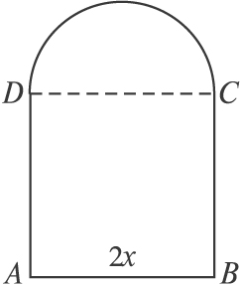20. 如右图,周长为L的铁丝弯成下部为矩形,上部为半圆形的框架,若矩形的底边长为2x,求此框围成的面积y与x的函数式y=f(x),并写出它的定义域.

21.设函数在区间有最小值，求函数的零点.

22.设21世纪教育网 -- 中国最大型、最专业的中小学教育资源门户网站与21世纪教育网 -- 中国最大型、最专业的中小学教育资源门户网站分别是实系数方程21世纪教育网 -- 中国最大型、最专业的中小学教育资源门户网站和21世纪教育网 -- 中国最大型、最专业的中小学教育资源门户网站的一个根，且21世纪教育网 -- 中国最大型、最专业的中小学教育资源门户网站 ，求证：方程21世纪教育网 -- 中国最大型、最专业的中小学教育资源门户网站有仅有一根介于21世纪教育网 -- 中国最大型、最专业的中小学教育资源门户网站和21世纪教育网 -- 中国最大型、最专业的中小学教育资源门户网站之间.

23.为了保护环境,实现城市绿化,某房地产公司要在拆迁地长方形ABCD(如图所示)上规划出一块长方形地面建住宅小区公园(公园的一边落在CD上),但不超过文物保护区△AEF的红线EF,问如何设计才能使公园占地面积最大?并求出最大面积.(已知*AB=CD=200 m,BC=AD=160 m,AE=60 m,AF=40 m)*

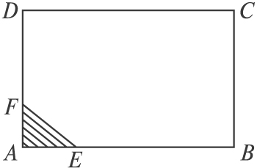

24. 

(1)若*g(x)=m*有零点,求m的取值范围；

(2)试确定*m*的取值范围，使得*g(x)-f(x)=0*有两个相异实根.

25.对于函数*f*(*x*)，若存在*x*0∈**R**,使*f*(*x*0)=*x*0成立，则称*x*0为*f*(*x*)的不动点.已知函数*f*(*x*)=*ax*2+(*b*+1)*x*+(*b*–1)(*a*≠0)

（1）若*a*=1,*b*=–2时，求*f*(*x*)的不动点；

（2）若对任意实数*b*，函数*f*(*x*)恒有两个相异的不动点，求*a*的取值范围；

（3）在（2）的条件下，若*y*=*f*(*x*)图象上A、B两点的横坐标是函数*f*(*x*)的不动点，且*A*、*B*关于直线*y*=*kx*+对称，求*b*的最小值.

参考答案：1~10: CCBCC BCDDB

11. (m+2)2+(n+2)2<4 12 或 13． 45 14.  15. 2 16. 9

18. 解：∵*f*(*x*)＝4*x*＋*m*·2*x*＋1有且仅有一个零点，即方程(2*x*)2＋*m*·2*x*＋1＝0仅有一个实根.

设2*x*＝*t*(*t*＞0)，则*t*2＋*mt*＋1＝0.

当Δ＝0，即*m*2－4＝0，∴*m*＝－2时，*t*＝1；*m*＝2时，*t*＝－1不合题意，舍去，

∴2*x*＝1，*x*＝0符合题意.

当Δ＞0，即*m*＞2或*m*＜－2时，*t2*＋*mt*＋1＝0有一正一负根，

即*t1t2*＜0，这与*t1t2*＞0矛盾.∴这种情况不可能.

综上可知：*m*＝－2时，*f*(*x*)有唯一零点，该零点为*x*＝0.

19. 解：

 

20. **解：**∵半圆的半径为x,∴半圆的周长为πx,故矩形另一边长为(L-2x-πx)×.

∴y=πx2+2x××(L-2x-πx)=πx2+Lx-2x2-πx2=Lx-x2.其定义域为{x|0<x<}.

21. **解：**二次函数的对称轴为，

当，即时，为函数的递减区间，

得；

当时，为函数的递增区间，

得；

当，即时，；

所以，令，得，

即函数的零点为

22. 解：令21世纪教育网 -- 中国最大型、最专业的中小学教育资源门户网站由题意可知21世纪教育网 -- 中国最大型、最专业的中小学教育资源门户网站

21世纪教育网 -- 中国最大型、最专业的中小学教育资源门户网站21世纪教育网 -- 中国最大型、最专业的中小学教育资源门户网站

21世纪教育网 -- 中国最大型、最专业的中小学教育资源门户网站因为21世纪教育网 -- 中国最大型、最专业的中小学教育资源门户网站

∴21世纪教育网 -- 中国最大型、最专业的中小学教育资源门户网站，即方程21世纪教育网 -- 中国最大型、最专业的中小学教育资源门户网站有仅有一根介于21世纪教育网 -- 中国最大型、最专业的中小学教育资源门户网站和21世纪教育网 -- 中国最大型、最专业的中小学教育资源门户网站之间.

23. **解：**如图,作矩形MONC,其中O在EF上,过点F作FG⊥MO于G.

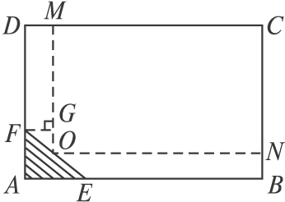

设MC=x(m),面积为y,则FG=DM=200-x(m),显然△OFG∽△FEA.

∴.∴OG=·FG=×(200-x)=(200-x)(m).

MG=DF=AD-AF=160-40=120(m).

∴OM=MG+OG=120+(200-x)=-x+.

∴y=x(-x+)=- (x-190)2+(0<x<200).∴当且仅当x=190时,y有最大值.

∴长方形公园在CD边上的边长为190 m时,面积最大,且最大面积为 m2

24. 

等号成立的条件是x=e，故g(x)的值域是[2e,+∞),因此只需m≥2e，则g(x)=m就有零点.

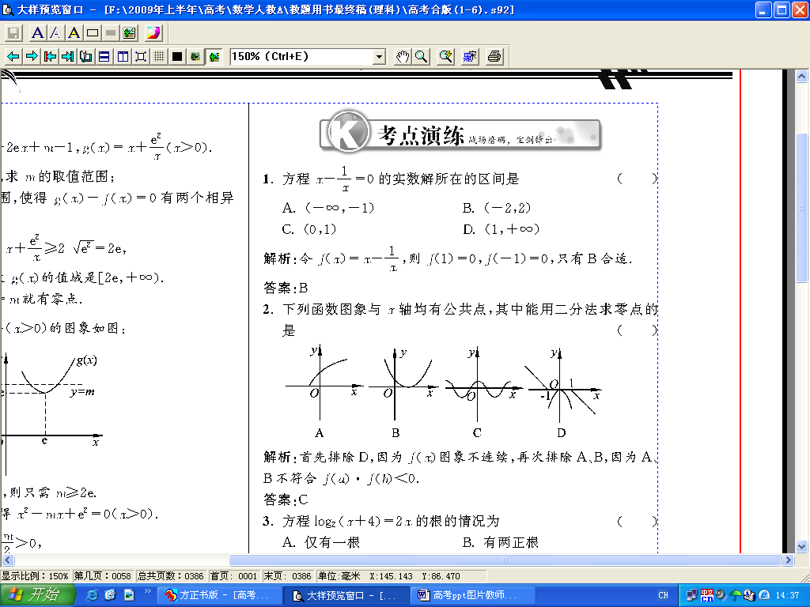



可知若使g(x)=m有零点，则只需m≥2e.

方法三：解方程g(x)=m，得x2-mx+e2=0（m≥2e）.





**25.** 解：（1）当*a*=1,*b*=–2时，*f*(*x*)=*x*2–*x*–3，由题意可知*x*=*x*2–*x*–3，得*x*1=–1,*x*2=3.

故当*a*=1,*b*=–2时，*f*(*x*)的两个不动点为–1,3.

（2）∵*f*(*x*)=*ax*2+(*b*+1)*x*+(*b*–1)(*a*≠0)恒有两个不动点，

∴*x*=*ax*2+(*b*+1)*x*+(*b*–1)，即*ax*2+*bx*+(*b*–1)=0恒有两相异实根

∴Δ=*b*2–4*ab*+4*a*＞0(*b***∈R**)恒成立.

于是Δ′=(4*a*)2–16*a*＜0解得0＜*a*＜1

故当*b***∈R**，*f*(*x*)恒有两个相异的不动点时，0＜*a*＜1.

（3）由题意*A*、*B*两点应在直线*y*=*x*上，设*A*(*x*1,*x*1),*B*(*x*2,*x*2)

又∵*A*、*B*关于*y*=*kx*+对称.∴*k*=–1.

设*AB*的中点为*M*(*x*′,*y*′)∵*x*1,*x*2是方程*ax*2+*bx*+(*b*–1)=0的两个根.

∴*x*′=*y*′=，又点*M*在直线上有

，即

∵*a*＞0，∴2*a*+≥2当且仅当2*a*=即*a*=∈(0,1)时取等号，

故*b*≥–，得*b*的最小值–.